Перечень брошенных, разукомплектованных, бесхозяйных транспортных средств, принудительно перемещенных на площадку временного хранения по адресу: г. Воронеж, пр-т Труда, 107Б
дата перемещения | адрес | марка/модель/гос. номер/цвет | срок обращения за возвратом ТС | фотоматериалы
17.04.2023 | г. Воронеж,  ул. Шишкова, 95А | ВАЗ 2105  Бордовый  М527РС36 | 17.07.2023 | 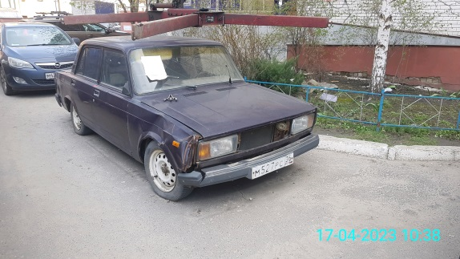 | 